3.10 NÁVRH REGULÁTORU PLYNU

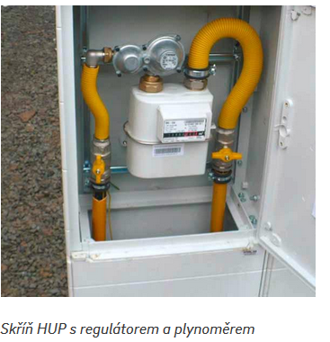

Zdroj: https://www.eon-distribuce.cz/o-nas/novinky/media/distribuce-zemniho-plynu-ii.-cast

Vypracoval: ……….. , T4

1.) VSTUPNÍ DATA
– celkový průtok plynu Vr = 5,2 m³/h (Dosadíte si vlastní dle 3.9)
2.) NÁVRH
– navrhuji regulátor plynu značky Hutira typ B 6 NG pravoúhlé provedení, 1 ks
Zdroj: http://www.hutira.cz/products/b6-ng.html

